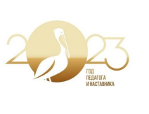



БИРЮКОВА НАТАЛЬЯ ГЕННАДЬЕВНА
воспитатель МБДОУ «Детский сад комбинированного вида «Сказка» города Тетюши»

Представитель педагогической династии Кузнецовых,
педагогический стаж которых составляет 55 лет

Бирюкова Наталья Геннадьевна 15 лет
Кузнецова Галина Владимировна 40 лет

